Avreise frå Halhjem kl. 08.30
Inspirasjonstur til Haugalandet laurdag 1 . april for ammeku- og storfekjøt produsentar i Hordaland
Ombygging/nybygg
Program:
Kl. 11. 00 Andreas Aune, Etne Ombygging til ammeku
Kl. 12. 00 Roar Gundegjerde, Etne Ombygging til oksar
Kl. 13.00 Middag, Ølen Gjestegård ( kr 160 pr stk )
Kl. 14.00 Trond Berge, Ølensvåg Enkelt bygg til ammeku
Kl. 15.30 Eirik Dahle, Tysvær Nytt ammekufjøs
Kl. 16.30 Torleif Susort Tysvær, Nytt ammekufjøs
Vi satser på å køyre privatbiler. ( Dersom mange frå Halhjem kan der vera aktuelt med buss)
Påmelding innan 25. mars til
Hans Petter Eide,
Tlf 976 51 146
hans-p.e@hotmail.com

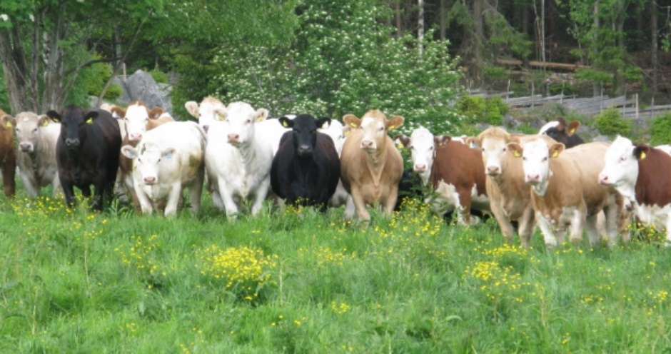

Alle som er interssert i ammeku og storfekjøt produskjon er velkomne til å vera med.
Storfeprosjektet i Hordaland

